«Согласовано» | «Утверждаю»
Директор МКУ «КР МКД» | Директор  ООО УК «Мастер»
/___________________/ С.Б. Русович  «___»_______________ 2015 г. | /___________________/ И.Г. Бородавко  «___»_______________ 2015 г.

Техническое задание

на выполнение работ по капитальному ремонту детской спортивной площадки в рамках ведомственной целевой программы «Благоустройство дворовых территорий «Мой двор» по адресу: г. Калининград, ул. Машиностроительная, 164-172.

Основные данные по объекту

№  п/п | Перечень основных данных и требований | Данные по объекту
1 | Наименование объекта | Дворовая территория по адресу: г. Калининград, ул. Машиностроительная, 164 - 172.
2 | Местоположение объекта | Россия, г. Калининград, ул. Машиностроительная,164-172.
3 | Заказчик | ООО УК «Мастер»
4 | Наименование подрядной организации | Определяется по результатам конкурсного отбора
5 | Вид работ | Установка детского спортивного, игрового оборудования
6 | Сроки начала и окончания работ | Определяется по результатам конкурсного отбора

1. Технические условия и требования.
1. | Необходимо выполнить капитальный ремонт детской спортивной площадки, расположенной по адресу: г. Калининград, ул. Машиностроительная, 164 - 172.
2. | Требования к подрядчику в соответствии с конкурсной документацией. Обеспечить режим труда в соответствии с трудовым законодательством Российской Федерации, а также нормативными актами, направленными на защиту тишины и покоя граждан. Работы, возможно, проводить с 8-00 до 20-00 по рабочим дням, в субботу с 8-00 до 15-00, воскресенье – выходной. По письменному согласованию с Заказчиком работы могут производиться в выходные и праздничные дни с учетом соответствующих требований законодательства РФ. Очередность выполнения работы должна быть согласована с заказчиком.
3. | Ответственность за соблюдение правил безопасности движения, охраны труда и санитарно-гигиенического режима на объекте возлагается на подрядчика, который должен своим приказом назначить лицо, ответственное за проведение работ, соблюдение вышеуказанных правил, копия приказа предъявляется заказчику.  При проведении работ предусмотреть контейнер для строительного мусора, установку биотуалета.
4. | В период выполнения работ Подрядчик должен вести исполнительную и производственно-техническую документации и по окончании работ сдать Заказчику, в том числе журнал производства работ, лабораторные заключения, паспорта, сертификаты и др. согласно СНиП 3.01.01-85* «Организация строительного производства».
5. | Требования к применяемым материалам при выполнении работ:  - все необходимые материалы для выполнения работ приобретаются и доставляются к месту работ Подрядчиком. Стоимость материалов и их доставка входят в цену контракта.  - все строительные материалы, изделия и оборудование, используемые для выполнения работ, должны иметь сертификаты, паспорта качества и соответствовать стандартам РФ.  - все оборудование, устанавливаемое на детской спортивной площадке должно быть сертифицировано, соответствовать требованиям санитарно-гигиенических норм, охраны жизни и здоровья ребенка, быть удобным в технической эксплуатации и эстетически привлекательным.
6. | Подрядчик в период производства работ несет полную ответственность за:  - сохранность строительных материалов, оборудования, инвентаря;  - обеспечение безопасности движения в границах производства работ;  - обеспечение сохранности находящихся в зоне производства работ коммуникаций в соответствии со статьей 714 Гражданского кодекса РФ;  - согласование с организациями, имеющими коммуникации на территории и у которых ограничивается доступ (подъезд) к их недвижимости при проведении работ.  - режим движения транспорта на период капитального ремонта дорожного покрытия дворовой территории МКД должен быть согласован подрядчиком с органами ГИБДД.
7. | Отключения инженерных систем, сетей или отдельных участков могут производиться только по предварительному согласованию с заказчиком.
8. | При сдаче работ должны быть представлены все исполнительные документы: акты скрытых работ; сертификаты на материалы; технические паспорта на оборудование; другие документы, удостоверяющие качество материалов и оборудования. К актам на скрытые работы прикладывается фотофиксация, сертификаты, паспорта а так же лабораторные испытания уплотнения грунта.
9. | При производстве всех видов строительно-монтажных работ необходимо строгое соблюдение требований СП 42.13330.2011 «Градостроительство. Планировка и застройка городских и сельских поселений». СП 12-135-2003 "Безопасность труда в строительстве", а также выполнение ведомственных правил по технике безопасности, охране труда и производственной санитарии. ПОСТАНОВЛЕНИЕ №183 от 04.02.2009г. г. Калининград, Об утверждении положения «О типовом составе и требованиях к спортивным и детским площадкам в г. Калининграде». СНиП 35-01-2001 «Доступность зданий и сооружений для маломобильных групп населения» и СП 35-101, СП 35-103.
10. | Все конструктивные узлы согласовываются с Заказчиком и Строительным контролем.
11. | Во время производства строительно-монтажных работ, Заказчик или МКУ «КР МКД» в праве запросить у Подрядчика лабораторный анализ применяемых материалов.
12. | Гарантийные обязательства на выполненные работы не менее 5-ти лет.
13. | В случае привлечения субподрядной организации к исполнению работ по договору подряда подрядчик обязан согласовать эту возможность и предполагаемую кандидатуру с Заказчиком.
14. | Сроки выполнения работ: __14__ календарных дней

- Перечень основного оборудования

Перечень основных требований к строительным работам | Содержание требований
1. Иные элементы: | - Урна железобетонная прямоугольная с фактурной отделкой;
2. Оборудование для детской площадки:  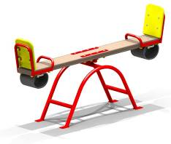  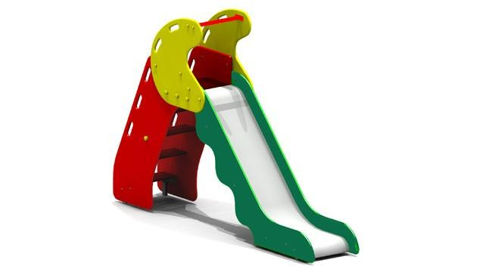  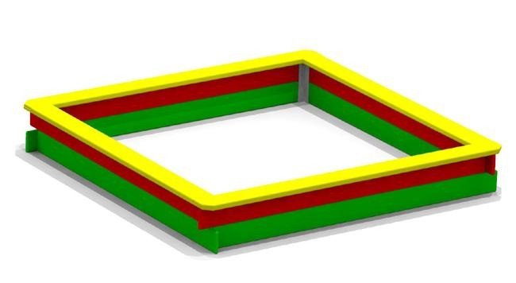  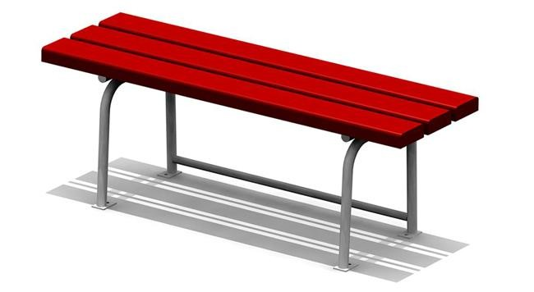  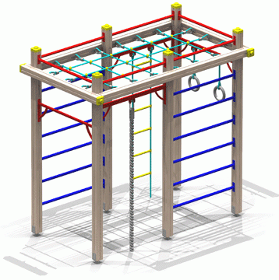 | 1. Качалка-балансир тип «Малая»  Металлические элементы изделия должны быть покрыты порошковыми красками в два слоя. Сварные швы должны быть гладкими. Все крепежные соединения должны быть оцинкованы и закрыты пластиковыми заглушками, уголки закругленные.  Деревянные элементы изделия должны быть покрыты полиуретановой двухкомпонентной краской, стойкой к сложным погодным условиям, истиранию, действию ультрафиолета.  2. Горка (типа 4202 КСИЛ)  Металлические элементы изделия должны быть покрыты порошковыми красками в два слоя. Сварные швы должны быть гладкими. Все крепежные соединения должны быть оцинкованы и закрыты пластиковыми заглушками, уголки закругленные. Фанерные элементы изделия должны быть покрыты полиуретановой двухкомпонентной краской, стойкой к сложным погодным условиям, истиранию, действию ультрафиолета.  3. Песочница с крышкой (типа 4243 КСИЛ)  Металлические элементы изделия должны быть покрыты порошковыми красками в два слоя. Сварные швы должны быть гладкими. Все крепежные соединения должны быть оцинкованы и закрыты пластиковыми заглушками, уголки закругленные.  Фанерные элементы изделия должны быть покрыты полиуретановой двухкомпонентной краской, стойкой к сложным погодным условиям, истиранию, действию ультрафиолета.  4. Скамья на металлических ножках (типа 2214 КСИЛ)  Металлические элементы изделия должны быть покрыты порошковыми красками в два слоя. Сварные швы должны быть гладкими. Все крепежные соединения должны быть оцинкованы и закрыты пластиковыми заглушками, уголки закругленные.  Фанерные элементы изделия должны быть покрыты полиуретановой двухкомпонентной краской, стойкой к сложным погодным условиям, истиранию, действию ультрафиолета.  5. Гимнастический городок (типа 6300 КСИЛ)  Металлические элементы изделия должны быть покрыты порошковыми красками в два слоя. Сварные швы должны быть гладкими. Все крепежные соединения должны быть оцинкованы и закрыты пластиковыми заглушками, уголки закругленные.  Деревянные элементы изделия должны быть покрыты полиуретановой двухкомпонентной краской, стойкой к сложным погодным условиям, истиранию, действию ультрафиолета.

3. Качество работ и организационные вопросы.
- Уборка территории объекта от строительного мусора. Вывоз мусора.
- Все работы выполнять в соответствии с соблюдением соответствующих глав строительных норм и правил по организации, производству и приемке работ.
- В случает нанесения материального ущерба при производстве ремонтных работ заказчик и подрядчик обязан в 3-х дневный срок составить акт осмотра и принять решение о компенсации ущерба.
- Строительный контроль, подрядчик, заказчик и другой контролирующий орган не вправе менять ранее согласованную технологию и строительный материал (качественные характеристики) без согласования с МКУ «КР МКД» городского округа «Город Калининград».
- Подрядчик обязан своевременно принимать меры по устранению замечаний комиссий. Работы на объекте капитального ремонта детской игровой площадки должны быть приостановлены до полного устранения замечаний.

Составил: __________________________________________________________________________
(Должность, подпись, Ф.И.О.)

